

**Московский авиационный институт**

**(Национальный исследовательский университет)**

**Институт № 3**

**Кафедра 311**

**Проектирование информационных систем**

**Лабораторная работа № 5**

**Выполнил студент  
Плотников Антон Сергеевич**

**Группа М3З-201-БК**

**Дата 12.04.2021 г.**

**Принял преподаватель  
Смирнов Владимир Юрьевич**

**Содержание**

Цель лабораторной работы 3

Глава 1. Поступающие данные 4

Глава 2. Интерфейс приложения 6

Глава 3. Используемое ПО и схема БД 7

Вывод 8

Список литературы 9

# Цель лабораторной работы

Изучить особенности использования информационных ресурсов Internet в разрабатываемых информационных системах в режиме online. Научиться создавать приложения, использующие при работе информацию из Internet.

Программа должна получать и показывать значения текущих курсов валют по выбору пользователя. Информация о курсах валют должна автоматически считываться с сайта [www.rbc.ru](http://www.cbr.ru/)  ссылка «ЦБ РФ» (<http://www.cbr.ru/scripts/XML_daily.asp>).

Выбор валюты и получение значение курса должно выполняться непосредственно в разработанной программе, как потенциальной части экономической ИС.

Необходимо реализовать показ курсов любых валют из списка валют по вышеуказанной ссылке.

# Поступающие данные

Для реализации поставленной задачи было написано вэб-приложение, при запуске которого осуществляется запрос в ЦБ РФ для получения курсов валют на последнюю зарегистрированную дату (Рисунок 1.1).

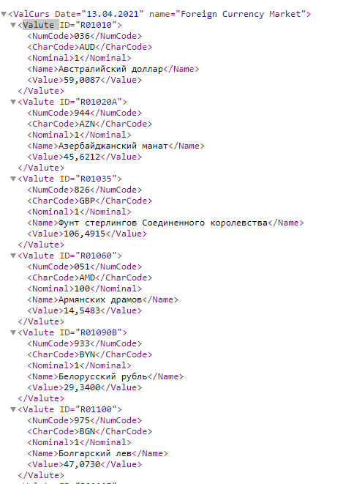

Рисунок 1.1 – XML-структура ответа ЦБ РФ

Загруженные курсы валют, сохраняются в базу данных (Рисунок 1.2)

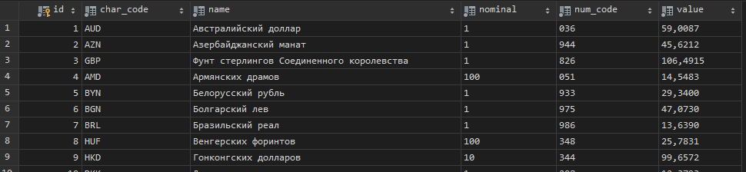

Рисунок 1.2 – Таблица базы данных с курсами валют

# Интерфейс приложения

Интерфейс приложения позволяет выбрать интересующую пользователя валюту и по нажатию кнопки «Получить курс» - получить значение курса валюты (Рисунок 2.1, Рисунок 2.2).

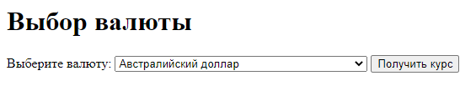

Рисунок 2.1 – Страница выбора валюты

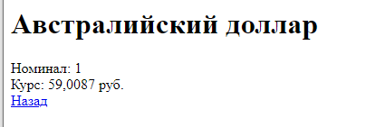

Рисунок 2.2 – Страница валюты

# Используемое ПО и схема БД

Интерфейс написан на HTML5.

Серверная часть написана на языке Java 1.8 с использованием фреймворка Spring Boot для работы вэб-приложения

Используемая база данных – MySQL 8.0.23

* Таблица table_valutes – содержит курсы валют

create table table_valutes  
(  
 id bigint auto_increment  
 primary key,  
 num_code varchar(255) not null,  
 char_code varchar(255) not null,  
 nominal varchar(255) not null,  
 name varchar(255) not null,  
 value varchar(255) not null  
);

# Вывод

Мы научились создавать приложения, позволяющие загружать данные из интернета online.

# Список литературы

* <https://dev.w3.org/html5/html-author/> - Документация HTML5;
* <https://docs.oracle.com/javase/8/docs/> - Документация Java 8;
* <https://docs.spring.io/spring-boot/docs/current/reference/htmlsingle/> - Документация Spring Boot;